SMLOUVA O DÍLO NA ZPRACOVÁNÍ GEOTECHNICKÉHO PRŮZKUMU

podle § 2586 a násl. zákona č. 89/2012 Sb., občanský zákoník, ve znění pozdějších předpisů

(dále jen „občanský zákoník“)

Smluvní strany:

- Objednatel:

Česká republika - Státní pozemkový úřad
Sídlo: Husinecká 1024/11a, 130 00 Praha 3
Krajský pozemkový úřad pro Středočeský kraj a hl. město Praha, Pobočka Nymburk
Adresa: Soudní 17/3, 288 02 Nymburk
zastoupený: Ing. Zdeňkem Jahnem CSc.
vedoucím Pobočky Nymburk
ve smluvních záležitostech oprávněn jednat: Ing. Zdeněk Jahn CSc.
vedoucí Pobočky Nymburk
v technických záležitostech oprávněn jednat: Ing. Jan Kusovský
Adresa: Soudní 17, 288 02 Nymburk
Tel.: +420 724 067 745
E-mail: z.jahn@spucr.cz
ID DS: z49per3
Bankovní spojení: ČNB
Číslo účtu: 3723001/0710
IČ: 01312774
DIČ: není plátcem DPH
(dále jen „objednatel“)

a

2. Zhotovitel:
Název : GEOMIN s.r.o.
zastoupený: Ing. Luďkem Hůlkou, jednatelem
tel. XXXXX
e-mail: XXXXX
v technických záležitostech je oprávněn jednat: XXXXX
adresa: Znojemská 78, 586 01 Jihlava
tel./fax: XXXXX
e-mail: XXXXX
ID DS: 3q376kh
bankovní spojení: ČSOB a.s.
číslo účtu: 201047964/0300
IČO: 607 01 609
DIČ: CZ 607 01 609
Společnost je zapsaná v obchodním rejstříku vedeném u KOS v Brně, oddíl C, vložka 81641
(dále jen „zhotovitel“)

Na základě výsledku výběrového řízení provedené v souladu s příslušnými ustanoveními zákona
č. 134/2016 Sb., o zadávání veřejných zakázek, ve znění pozdějších předpisů (dále jen „ZZVZ“) uzavírají smluvní strany tuto Smlouvu o dílo na zpracování geotechnického průzkumu (dále jen „smlouva“).

- Účel a předmět smlouvy
- Účelem této smlouvy je úprava práv a povinností smluvních stran při realizaci díla na základě objednávky č.j. SPU 354515/2023 s názvem „Geotechnický průzkum pro PSZ KoPÚ Vinice II.“. Geotechnický průzkum (dále jen „GTP“) bude prováděn na vybraných lokalitách dle přílohy č. 2 této smlouvy, kde vyhodnotí geologické a hydrogeologické poměry a bude podkladem pro zpracování dokumentace technického řešení (dále jen „DTR“) v rámci zpracování plánu společných zařízení při komplexních pozemkových úpravách Vinice.

Předmětem této smlouvy je závazek zhotovitele provést v souladu s právními předpisy a touto smlouvou a jejími přílohami pro objednatele dílo ve formě GTP včetně laboratorních zkoušek, které bude obsahovat:
  - Identifikační údaje
  - Popis stavby včetně objektů
  - Rozbor dostupných podkladů
1. Popis geologických poměrů
2. Popis hydrogeologických poměrů
  - Popis geologického profilu průzkumných sond
  - Protokoly o laboratorních zkouškách
  - Závěrečná zpráva (včetně závěrů a doporučení)
  - Mapové podklady (včetně popisu a umístění sond)
        - Podrobná situace (měřítko dle podkladů zadání)
        - Podélný profil (měřítko dle podkladů zadání)

GTP bude proveden dle požadavků objednatele jako:
předběžný pro polní cesty, podrobný pro polní cesty, předběžný pro vodní nádrže a poldry, podrobný pro vodní nádrže a poldry, na základě podkladů a s náležitostmi dle Přílohy č.1.
(dále jen „Dílo“).

- Podrobná specifikace Díla je obsažena v Příloze č. 1 této smlouvy.
- Zhotovitel prohlašuje, že je ke všem výše uvedeným činnostem odborně způsobilý, a je držitelem všech potřebných oprávnění a autorizací v souladu s právními předpisy, nebo si je sám na své náklady zajistí.
- Objednatel se zavazuje za provedení Díla zaplatit zhotoviteli odměnu vymezenou v Čl. VII této smlouvy.

Podklady k provedení díla
- Objednatel se zavazuje předat zhotoviteli po podpisu této smlouvy tyto podklady:
- Základní mapu 1:5 000 nebo 1:10 000
- Data výškopisu a polohopisu (zaměření skutečného stavu, ZABAGED, DMR)
- Situaci předpokládaného umístění stavby

- Doba a místo plnění
- Dílo vymezené v čl. I. této smlouvy a Přílohou č. 1 bude zhotoveno a předáno objednateli nejpozději do 20.10.2023.
- Zhotovitel se zavazuje započít s prováděním Díla do tří dnů po předání všech podkladů dle Čl. II této smlouvy.
- Místem plnění je Česká republika, k.ú. Vinice, u Městce Králové, k.ú. Městec Králové, k.ú. Sloveč, místem předání Díla je sídlo objednatele.

- Povinnosti smluvních stran
- Zhotovitel je povinen:
  - při provádění Díla postupovat s vysokou odbornou péčí s přihlédnutím k nejnovějším poznatkům v oboru a aplikovat postupy „best practice“;
  - po ukončení provedení Díla vrátit objednateli veškeré dokumenty, nosiče dat a jiné věci, které v souvislosti s vyhotovením Díla od objednatele obdržel, pokud nebyly určeny ke spotřebování;
  - nepoškozovat při provádění Díla zájmy objednatele a jednat tak, aby byla činností zhotovitele co nejméně narušena běžná činnost objednatele;
  - v případě nutnosti součinnosti objednatele sdělit objednateli písemně nebo elektronicky požadavek na tuto součinnost nejpozději 3 pracovní dny před poskytnutím této součinnosti;
  - zajistit si podklady nad rámec čl. II této smlouvy potřebné pro provedení Díla vlastními prostředky;
  - nést až do okamžiku předání Díla nebezpečí škody na zhotoveném Díle,
  - řídit se veškerými písemnými nebo ústními pokyny objednatele, pokud nejsou v rozporu se zněním smlouvy a příslušnými platnými právními předpisy.

- Objednatel je povinen:
  - poskytnout zhotoviteli součinnost nezbytnou pro řádné zhotovení Díla
  - poskytnout zhotoviteli dokumenty a informace dle čl. II této smlouvy nezbytné pro zhotovení Díla
  - Objednavatel je oprávněn kdykoliv za trvání této smlouvy zkontrolovat plnění předmětu díla, zhotovitel je povinen mu takovou kontrolu umožnit. Tyto kontrolní dny svolává objednatel po dohodě se zhotovitelem.

- Převzetí Díla
- Zhotovitel se zavazuje předat Dílo dle čl. I této smlouvy objednateli nejpozději do 20.10.2023. O předání díla bude smluvními stranami podepsán předávací protokol. O akceptaci bezvadného Díla bude vyhotoven akceptační protokol, který bude podepsán oběma smluvními stranami. K fakturaci za Dílo je zhotovitel oprávněn až po podpisu akceptačního protokolu oběma smluvními stranami.
- Objednatel je oprávněn předložit zhotoviteli písemné připomínky ke zhotovenému dílu, a to ve lhůtě 7 pracovních dnů od předání díla zhotovitelem objednateli. Připomínky budou vyčteny v písemném zápisu, který bude přílohou předávacího protokolu. Pokud objednatel připomínky nepředloží, má se za to, že předané Dílo akceptuje bez výhrad a smluvní strany podepíší akceptační protokol, který potvrzuje převzetí bezvadného Díla objednatelem.
- Zhotovitel upraví Dílo na základě případných připomínek objednatele uvedených v písemném zápisu a tuto druhou verzi Díla (opravená první verze) v písemné i elektronické podobě předá objednateli nejpozději do pracovních 7 dnů od doručení připomínek objednatele.
- V případě, kdy druhá verze zhotoveného Díla nesplňuje požadavky této smlouvy nebo do ní nebyly zapracovány připomínky objednatele, je objednatel do 3 pracovních dnů od předání druhé verze Díla zhotovitelem povinen vyhotovit a zaslat zhotoviteli elektronicky zjištěné nedostatky. Zhotovitel je povinen tyto nedostatky Díla nebo jeho části napravit a předat dopracované dílo objednateli do 2 pracovních dnů. Pokud objednatel ve lhůtě 3 pracovních dnů od předání druhé verze Díla nezašle zhotoviteli rozdílový protokol, má se za to, že Dílo nebo jeho část splňuje veškeré požadavky této smlouvy.
- Převzetí Díla:
V případě, kdy předané Dílo splňuje požadavky této smlouvy a byly do Díla zapracovány případné připomínky objednatele, je tímto dílo akceptováno a o akceptaci díla bude vyhotoven akceptační protokol potvrzující, že Dílo odpovídá zadání této smlouvy a případným připomínkám, jež bude následně podepsán oběma smluvními stranami. Podpisem akceptačního protokolu smluvními stranami dochází k finálnímu převzetí bezvadného Díla objednatelem.
- Objednatel je oprávněn v průběhu zpracování Díla zhotovitelem svolat kontrolní den. Zjistí-li objednatel, že zhotovitel při provádění Díla postupuje v rozporu s touto smlouvou, je zhotovitel povinen na základě písemné žádosti objednatele neprodleně zjednat nápravu. Nezjedná-li zhotovitel nápravu bez zbytečného odkladu, nejdéle však do 10 pracovních dnů od doručení žádosti od objednatele o zjednání nápravy, považuje se toto prodlení za porušení smlouvy ze strany zhotovitele.
- Zhotovitel předá Dílo objednateli v počtu 3 paré v listinné formě a ve dvou vyhotovení v digitální formě na paměťovém médiu (CD/DVD/flash disk), kde grafická část Díla bude odevzdána ve formátu pdf, textová část ve formátu doc nebo pdf a tabulková část ve formátech xls nebo pdf.
- Dílo bude předáno v sídle objednatele, kde jej převezme zástupce objednatele pro věci technické.
- O předání celého bezvadného Díla bude vyhotoven akceptační protokol potvrzující, že Dílo odpovídá zadání této smlouvy a případným připomínkám Objednatele, jenž bude následně podepsán oběma smluvními stranami. Podpisem finálního protokolu smluvními stranami dochází k převzetí bezvadného Díla.

- Vlastnické právo, právo užívání
- V případě, že součástí nebo jedním z výstupů předmětu této smlouvy zhotovitele podle této smlouvy je poskytnutí movitých věcí, které se mají stát vlastnictvím objednatele, nabývá objednatel vlastnické právo k těmto věcem dnem jejich převzetí objednatelem podle Čl. V odst. 5 této smlouvy. Do nabytí vlastnického práva uděluje zhotovitel objednateli právo tyto věci užívat v rozsahu a způsobem, který vyplývá z účelu této smlouvy.
- V případě, že součástí plnění zhotovitele podle této smlouvy je plnění, které je považované ve smyslu zákona č. 121/2000 Sb., o právu autorském, o právech souvisejících s právem autorským a o změně některých zákonů (autorský zákon), ve znění pozdějších předpisů (dále jen „autorský zákon“) za autorské dílo (dále jen „autorské dílo“), uděluje zhotovitel objednateli oprávnění toto autorské dílo užívat za podmínek sjednaných v tomto
Čl. VI smlouvy a to od okamžiku převzetí součásti Díla obsahující příslušné autorské dílo objednatelem, do té doby je objednatel oprávněn autorské dílo užít v rozsahu a způsobem nezbytným k převzetí příslušné součásti Díla.
- Objednatel je oprávněn od okamžiku účinnosti poskytnutí licence k autorskému dílu užívat toto autorské dílo v rozsahu, v jakém uzná za nezbytné, vhodné či přiměřené s ohledem na účel této smlouvy. Pro vyloučení pochybností to znamená, že objednatel je s ohledem na účel této smlouvy oprávněn užívat autorské dílo v neomezeném množstevním a územním rozsahu, a to všemi v úvahu přicházejícími způsoby a s časovým rozsahem omezeným pouze dobou trvání majetkových autorských práv k takovémuto autorskému dílu. Součástí licence je neomezené oprávnění objednatele provádět jakékoliv modifikace, úpravy, změny autorského díla a dle svého uvážení do něj zasahovat, zapracovávat do dalších autorských děl, zařazovat do databází apod., a to přímo nebo prostřednictvím třetích osob. Objednatel je bez potřeby jakéhokoliv dalšího svolení zhotovitele oprávněn udělit třetí osobě podlicenci k užití autorského díla nebo svoje oprávnění k užití autorského díla třetí osobě postoupit, avšak pouze za předpokladu, že tím bude docházet k užití autorského díla v souladu s účelem, pro který bylo autorské dílo vytvořeno. Licence k autorskému dílu je poskytována jako výhradní. Objednatel není povinen licenci využít.
- Udělení licence nelze ze strany zhotovitele vypovědět a její účinnost trvá i po skončení účinnosti této smlouvy, nedohodnou-li se smluvní strany výslovně jinak.
- Odměna za poskytnutí, zprostředkování nebo postoupení licence k autorskému dílu je zahrnuta v ceně za poskytnutí Plnění dle této smlouvy.

- Cena
- Zhotoviteli náleží za provedení Díla odměna v následující výši:

Celková cena za provedení Díla bez DPH 63 000,00 Kč
DPH 13 230,00 Kč
Celková cena za provedení Díla vč. DPH 76 230,00 Kč

Cena je stanovena jako nejvýše přípustná a nepřekročitelná s výjimkou zákonné změny výše sazby DPH, a zahrnuje veškeré náklady zhotovitele související s provedením díla, je platná
v nezměněné výši od data nabytí účinnosti smlouvy až do ukončení účinnosti smlouvy.
V ceně jsou zahrnuty veškeré náklady poskytovatele související s komplexním zajištěním celého předmětu smlouvy.

- Platební podmínky a fakturace
- Objednatel je povinen uhradit zhotoviteli cenu za provedení Díla jen po řádném předání
a převzetí celého bezvadného Díla dle Čl. V odst. této smlouvy, a to na základě daňového dokladu vystaveného zhotovitelem (dále jen „faktura“).
- Zhotovitel není oprávněn vystavit fakturu dříve, než objednatel převezme bezvadné
a objednatelem odsouhlasené dílo, což bude doloženo akceptačním protokolem podepsaným objednatelem i zhotovitelem. Oboustranně podepsaný Akceptační protokol bude přílohou faktury.
- Faktura musí obsahovat veškeré náležitosti účetního dokladu stanovené v § 29 zákona
č. 235/2004 Sb., o dani z přidané hodnoty, ve znění pozdějších předpisů. Nebude-li faktura obsahovat stanovené náležitosti, je objednatel oprávněn ji zhotoviteli vrátit k přepracování.
V tomto případě neplatí původní lhůta splatnosti, ale lhůta splatnosti běží znovu ode dne doručení nově vystavené faktury objednateli.
- Faktura je splatná do 30 dnů po jejím obdržení objednatelem. Poslední daňový doklad v kalendářním roce musí být objednateli doručen nejpozději do 30. listopadu příslušného roku. Pokud nebude to tohoto data doručen, ujednává je lhůta splatnosti do 15. ledna následujícího roku.
- Objednatel neposkytne zhotoviteli zálohy.
- Platby peněžitých částek se provádí bankovním převodem na účet druhé smluvní strany uvedený ve faktuře. Peněžitá částka se považuje za zaplacenou okamžikem jejího odepsání
z účtu odesílatele ve prospěch účtu příjemce.
- Zhotovitel tímto bere na vědomí, že objednatel je organizační složkou státu a jeho stav účtu závisí na převodu finančních prostředků ze státního rozpočtu. Zhotovitel souhlasí s tím, že
v případě nedostatku finančních prostředků na účtu objednatele, dojde k zaplacení faktury po obdržení potřebných finančních prostředků a že časová prodleva z těchto důvodů nebude započítána do doby splatnosti uvedené na faktuře a nelze z těchto důvodů vůči objednateli uplatňovat žádné sankce. Objednatel se zavazuje, že v případě, že tato skutečnost nastane, oznámí ji neprodleně, a to písemně zhotoviteli nejpozději do 5 pracovních dní před původním termínem splatnosti faktury.
- Zhotovitel je podle ustanovení § 2 písm. e) zákona č. 320/2001 Sb., o finanční kontrole
ve veřejné správě a o změně některých zákonů (zákon o finanční kontrole), ve znění pozdějších předpisů, osobou povinnou spolupůsobit při výkonu finanční kontroly prováděné
v souvislosti s úhradou služeb z veřejných výdajů.

- Záruční podmínky, vady Díla
- Zhotovitel poskytuje záruku, že každá část Díla a Dílo jako celek mají ke dni jejich převzetí dle Čl. V odst. 1 a dále po dobu 36 měsíců od převzetí Díla vlastnosti stanovené v této smlouvě a jsou úplné. Po dobu záruční lhůty Díla má objednatel právo požadovat bezplatné odstranění vad. Reklamací vad se záruční doba přerušuje a po odstranění vad pokračuje záruční lhůta dále.
- Dílo má vady, pokud neodpovídá kvalitou či rozsahem podmínkám stanoveným v této smlouvě, případně požadavkům obecně závazných norem.
- Případné vady Díla oznámí objednatel zhotoviteli písemně doručením do datové schránky, ve kterém vady popíše a současně určí lhůtu, do které zhotovitel vady odstraní. Odstranění vad provede zhotovitel na svůj náklad nejpozději do 14 pracovních dnů od obdržení písemné reklamace.
- Převezme-li objednatel dílo se skrytou vadou, kterou nebylo možno zjistit v průběhu předání díla ani následně při správním řízení, má právo na bezplatné odstranění vad ve stanovené lhůtě určené objednatelem.
- Smluvní strany se dohodly, že odpovědnost za vady se řídí obecnou právní úpravou podle občanského zákoníku s výjimkou předchozích odstavců tohoto článku.

- Smluvní pokuty, náhrada škody
- Pokud zhotovitel nedodá objednateli ve lhůtě vymezené v Čl. V odst. 1 této smlouvy Dílo splňující požadavky této smlouvy pro jeho řádné převzetí objednatelem, uhradí objednateli smluvní pokutu ve výši 0,2 % z celkové ceny Díla bez DPH za každý i jen započatý den prodlení.
- Pokud objednatel neuhradí zhotoviteli fakturu ve lhůtě stanovené v Čl. VIII odst. 3 této smlouvy, uhradí zhotoviteli smluvní pokutu ve výši 0,015 % z dlužné částky za každý i jen započatý den prodlení.
- Za každé jednotlivé porušení povinnosti dle Čl. XIII odst. 13.1. je zhotovitel povinen uhradit objednateli smluvní pokutu ve výši 10 000,- Kč, která může být uložena i opakovaně
- V ostatních případech nedodržení povinností zhotovitele vyplývajících z ustanovení této smlouvy se sjednává smluvní pokuta ve výši 0,2 % z ceny díla za každý jednotlivý případ porušení povinnosti zhotovitele. Toto ustanovení o smluvní pokutě neruší právo objednatele na náhradu škody v plném rozsahu, které mu vznikne porušením povinností zhotovitele.
- Smluvní pokuty jsou splatné 15. den ode dne doručení písemné výzvy oprávněné smluvní strany k jejich úhradě povinnou smluvní stranou, není-li ve výzvě uvedena lhůta delší.
- Zaplacení jakékoli smluvní pokuty se nedotýká práva smluvních stran na náhradu škody v plné výši a nezbavuje povinnou stranu povinnosti splnit její závazky vyplývající z této smlouvy.
- Bude-li ze strany zhotovitele porušena právní povinnost, která je stanovena předpisy nebo touto smlouvou, a objednatel učiní nebo opomene či nebude moci učinit pro porušení takové povinnosti následné činnosti, v jejichž důsledku bude sankcionován ze strany orgánů veřejné správy, je příslušný zhotovitel povinen tuto částku jako vzniklou škodu objednateli nahradit, pokud nebyla způsobena zcela či zčásti v důsledku jednání či opomenutí objednatele nebo pokud na možné porušení předpisů zhotovitel objednatele předem neupozornil.

- Výpověď a odstoupení od smlouvy
- Objednatel je oprávněn bez jakýchkoli sankcí odstoupit od této smlouvy v případě, že
  - zhotovitel je po více než 40 dní v prodlení s dodáním Díla splňujícího požadavky této smlouvy pro jeho řádné převzetí objednatelem dle Čl. V odst. 5 ve lhůtě vymezené v Čl. V odst. 1;
  - zhotovitel neodstranil vady Díla ve lhůtě stanovené podle článku Čl. IX odst. 3;
  - zhotovitel porušil povinnost mlčenlivosti dle Čl. XIII odst. 13.1; nebo
  - zhotovitel poruší tuto smlouvu jiným podstatným způsobem.
  - Vůči majetku zhotovitele probíhá insolvenční řízení, v němž bylo vydáno rozhodnutí o úpadku
- Objednatel je také oprávněn bez jakýchkoliv sankcí nebo odpovědnosti vůči zhotoviteli odstoupit od této smlouvy, nebude-li schválena nebo bude-li odebrána částka ze státního rozpočtu, či z jiných zdrojů (např. z EU), která byla určena k úhradě za plnění této smlouvy.
- Zhotovitel není oprávněn tuto smlouvu vypovědět.
- Pokud odstoupí od této smlouvy objednatel z důvodů uvedených v tomto článku, smluvní strany sepíší protokol o stavu prováděného díla ke dni odstoupení od této smlouvy. Protokol musí obsahovat zejména soupis veškerých uskutečněných prací a dodávek ke dni odstoupení od této smlouvy. Závěrem protokolu smluvní strany uvedou finanční hodnotu dosud provedeného díla.
- Odstoupení od této smlouvy bude oznámeno písemně prostřednictvím datové schránky, případně formou doporučeného dopisu s doručenkou. Účinky odstoupení od této smlouvy nastávají dnem doručení oznámení o odstoupení druhé smluvní straně.
- Odstoupením od této smlouvy nejsou dotčena práva smluvních stran na úhradu splatné smluvní pokuty a případnou náhradu škody.
- Do doby vyčíslení oprávněných nároků smluvních stran a do doby dohody o vzájemném vyrovnání těchto nároků, je objednatel oprávněn zadržet veškeré fakturované a splatné platby zhotoviteli.
- Ve vztahu k Dílu je objednatel oprávněn vypovědět tuto smlouvu bez jakýchkoli sankcí, a to s jednoměsíční výpovědní lhůtou, jež počíná běžet prvního dne měsíce následujícího po doručení výpovědi zhotoviteli. Je-li závazek vypovězen, zaniká uplynutím výpovědní doby.
- Smlouva může být ukončena rovněž vzájemnou dohodou smluvních stran.

Pojištění zhotovitele
- Zhotovitel prohlašuje, že ke dni podpisu této smlouvy má uzavřenou pojistnou smlouvu, jejímž předmětem je pojištění odpovědnosti za škodu způsobenou příkazníkem třetí osobě v souvislosti s výkonem jeho činnosti, ve výši nejméně 100 000,- Kč. Při podpisu této smlouvy zhotovitel předloží objednateli ověřenou kopii této smlouvy. Zhotovitel se zavazuje, že po celou dobu trvání této smlouvy bude pojištěn ve smyslu tohoto ustanovení a že nedojde ke snížení pojistné částky pod částku uvedenou v předchozí větě.
- Na žádost objednatele je zhotovitel povinen kdykoliv předložit ve lhůtě 3 dnů uspokojivé doklady o tom, že pojistné smlouvy uzavřené zhotovitelem jsou a zůstávají v platnosti a účinnosti po celou dobu trvání této smlouvy a záruční doby z ní vyplývající.

- Ostatní ujednání
- Zhotovitel se zavazuje udržovat veškeré informace zjištěné při plnění této smlouvy v tajnosti a nezpřístupnit tyto informace žádné třetí osobě.
- V případech, kdy zhotovitel v souvislosti s plněním smlouvy zpracovává osobní údaje, se tímto zavazuje, že k těmto osobním údajům bude přistupovat v souladu se zákonem č. 110/2019 Sb. o zpracování osobních údajů a nařízením Evropského parlamentu a Rady EU 2016/679 („GDPR“). SPÚ jako správce osobních údajů dle zákona č. 110/2019 Sb. a GDPR, tímto informuje ve smlouvě uvedený subjekt osobních údajů, že jeho údaje uvedené v této smlouvě zpracovává pro účely realizace, výkonu práv a povinností dle této smlouvy. Postupy a opatření se SPÚ zavazuje dodržovat po celou dobu trvání skartační lhůty ve smyslu § 2 písm. s) zákona č. 499/2004 Sb., o archivnictví a spisové službě a o změně některých zákonů, ve znění pozdějších předpisů.
- Zhotovitel tímto prohlašuje, že je držitelem veškerých povolení a oprávnění, umožňujících mu provést Dílo dle smlouvy.
- Zhotovitel prohlašuje, že v době uzavření smlouvy není v likvidaci a není vůči němu vedeno řízení dle zákona č. 182/2006 Sb., o úpadku a způsobech jeho řešení (insolvenční zákon), ve znění pozdějších předpisů a zavazuje se objednatele bezodkladně informovat o všech skutečnostech o hrozícím úpadku, popř. o prohlášení úpadku jeho společnosti.
- Tato smlouva představuje úplnou dohodu smluvních stran o předmětu této smlouvy a nahrazují se jí veškerá písemná a ústní ujednání smluvních stran o předmětu této smlouvy
- Smluvní strany jsou si plně vědomy zákonné povinnosti uveřejnit dle zákona č. 340/2015 Sb., o zvláštních podmínkách účinnosti některých smluv, uveřejňování těchto smluv a o registru smluv (zákon o registru smluv), ve znění pozdějších předpisů tuto smlouvu včetně všech případných dohod, kterými se tato smlouva doplňuje, mění, nahrazuje nebo ruší, a to prostřednictvím registru smluv. Smluvní strany se dále dohodly, že tuto smlouvu zašle správci registru smluv k uveřejnění prostřednictvím registru smluv příkazce.

- Závěrečná ustanovení
- Smlouva nabývá platnosti dnem podpisu smluvních stran a účinnosti dnem jejího uveřejnění v registru smluv dle ust. § 6 odst. 1 zákona č. 340/2015 Sb., o registru smluv.
- Vyskytnou-li se události, které jedné nebo oběma smluvním stranám částečně nebo úplně znemožní plnění jejich povinností podle této smlouvy, jsou povinni se o tomto bez zbytečného odkladu informovat a společně podniknout kroky k jejich překonání. Nesplnění této povinnosti zakládá právo na náhradu škody pro stranu, která se porušení smlouvy v tomto bodě nedopustila.
- Stane-li se některé ustanovení této smlouvy neplatné či neúčinné, nedotýká se to ostatních ustanovení této smlouvy, která zůstávají platná a účinná. Smluvní strany se v tomto případě zavazují dohodou nahradit ustanovení neplatné/neúčinné novým ustanovením platným/účinným, které nejlépe odpovídá původně zamýšlenému ekonomickému účelu ustanovení neplatného/neúčinného. Do té doby platí odpovídající úprava obecně závazných právních předpisů České republiky.
- Veškeré změny a doplňky budou uskutečněny po vzájemné dohodě smluvních stran formou písemných dodatků, podepsaných oprávněnými zástupci obou smluvních stran.
- Vztahy mezi smluvními stranami výslovně neupravené touto smlouvou se řídí obecně závaznými právními předpisy, zejména občanským zákoníkem, na čemž se obě smluvní strany dohodly.
- Ukončením účinnosti této smlouvy nejsou dotčena ustanovení o ochraně informací, licenční ustanovení ani další ustanovení a nároky z jejichž povahy vyplývá, že mají trvat i po zániku účinnosti této smlouvy.
- Smluvní strany prohlašují, že si tuto smlouvu přečetli a že souhlasí s jejím obsahem, dále prohlašují, že tato smlouva nebyla sepsána v tísni ani za nápadně nevýhodných podmínek.
- Nedílnou součástí této smlouvy jsou následující přílohy
Příloha č. 1: Podrobná specifikace plnění
Příloha č. 2: Podrobné zadání

PODPISOVÁ STRANA
Smluvní strany tímto výslovně prohlašují, že tato Smlouva vyjadřuje jejich pravou a svobodnou vůli, na důkaz čehož připojují níže své podpisy.

Česká republika – Státní pozemkový úřad GEOMIN s.r.o.
Místo: Nymburk Místo: Pardubice
Dne: 8.9.2023 Dne: 6.9.2023

________________________________ ___________________________
Jméno: Ing. Zdeněk Jahn, CSc. Jméno: Ing. Luděk Hůlka
Funkce: vedoucí Pobočky Nymburk Funkce: jednatel

Za správnost odpovídá: Ing. Vendula Marešová

Přílohač.1: Podrobná specifikace plnění

1. Zadání a požadavky na předběžný geotechnický průzkum pro polní cesty (DÚR)
Množství a rozsah předběžného průzkumu je přiměřené úrovni požadované dokumentace. Uvedené počty a měřítka jsou minimální, resp. doporučené.

A. Podklady pro zadání průzkumu:
1. Mapový podklad | Druh dokumentace | Trasa | Objekty | Zemníky
 | DÚR | 1 : 2000 nebo 1 : 1000 | 1 : 100 | 1:2000
2. Podélný profil | Druh dokumentace
 | DÚR | 1 : 2000/200, 1:1000/100 | 1 : 100 1:2000 | 1:2000

B. Požadavky na technické práce a podklady:
Požadované počty průzkumných sond pro předběžný GTP
Geotechnické poměry | Jednoduché | Složité
Trasa – zářez | 1 sonda - 500 m | 1 sonda - 250 m
Trasa – násyp | 1 sonda - 500 m | 1 sonda - 250 m
Hloubka sond v zářezu | Min. 1 m pod niveletu * | Min. 1 m pod niveletu*
Hloubka sond v násypu | Min. 1 m pod bázi násypu ** | Min. 1 m pod bázi násypu **
Počet sond u objektů | Min. 1 sonda na objekt | Min. 2 sondy na objekt
Hloubka sond u objektů | Podle hloubky založení nebo úrovně skalního podkladu | Podle hloubky založení nebo úrovně skalního podkladu
Poznámka: Součástí podkladů musí být informace o střetech zájmů chráněných zvláštními právními předpisy předané prokazatelnou formou.

Poznámka:

* - při stanovení hloubky sondy je třeba zohlednit hloubku budoucího odvodňovacího zařízení
** - dále je třeba vzít v úvahu únosnost a stlačitelnost zemin v podloží násypu

C. Požadavky na terénní měření a laboratorní zkoušky:
  - Z terénních zkoušek a měření možné výše uvedené technické práce doplnit dynamickými a statickými penetracemi za účelem ověření geotechnických vlastností zemin in-situ nebo pro místa nepřístupná vrtným soupravám.
  - Laboratorní zkoušky zemin, skalních a poloskalních hornin se provádí pro stanovení a upřesnění popisných vlastností a k jejich zařazení do klasifikačního systému (ČSN 73 6133, ČSN ISO 14688-2, ČSN 75 2410). Na základě provedených rozborů jsou zeminy zařazeny podle použitelnosti:
    - – zeminy nevhodné pro výstavbu
    - – zeminy vhodné do násypů
    - – zeminy vhodné do aktivní zóny vozovky
    - – materiály vhodné do stabilizovaných podkladů vozovky
    - – materiály sanačního charakteru vhodné do podloží násypů.
  - V místech stavebních objektů je nutné odebrat vzorky podzemní vody za účelem stanovení chemické agresivity prostředí na beton dle ČSN EN 206-1
D. Závěrečná zpráva o předběžném průzkumu obsahuje:
1) | Vyšetření inženýrskogeologických a hydrogeologických poměrů v trase a dotčeném okolí trasy.
2) | Návrh založení objektů a stanovení stupně chemicky agresivního prostředí v zeminách a podzemní vodě (ČSN EN 206-1)
3) | Vyšetření nepříznivých území v trase s návrhem řešení případné doporučení ke změně trasy
4) | Zhodnocení použitelnosti zemin a hornin z trasy jako sypaniny (ČSN 73 6133) nebo jako konstrukčního materiálu, případně podle požadavků zadavatele průzkumu.
5) | Stanovení těžitelnosti podle ČSN 73 6133 do 3 tříd těžitelnosti případně do kategorií dle smluvní dohody s objednatelem prací.
6) | Zatřídění hornin podle vrtatelnosti pro vrty pro hlubinné založení dle TP76
7) | Vyšetření režimu hladiny podzemní vody v trase komunikace a jejím nejbližším okolí.
8) | Posouzení vlivu povětrnostních podmínek na provádění zemních prací vzhledem ke geotechnickým poměrům
9) | Zhodnocení vlivu stavební činnosti a budoucího provozu komunikace na její okolí – zejména  s ohledem na vydatnost stávajících vodních zdrojů a kvalitu jímané podzemní vody. V případě zjištění negativního dopadu stavby posoudit možnost řešení vzniklé situace, případně zřízení náhradních zdrojů.
10) | Posouzení vlivu stavby a provozu komunikace na okolní stavby.
11) | Závěry a doporučení

2. Zadání a požadavky na podrobný geotechnický průzkum pro polní cesty (DSP a DZS)

Podrobný geologický průzkum vychází z předběžného průzkumu. Pokud předběžný průzkum nebyl prováděn a bude se provádět pouze podrobný průzkum, je třeba, aby tento podrobný průzkum obsahoval i práce a výstupy uvedené jako součást předběžného IGP – odst. C a D.

A. Podklady pro zadání průzkumu:
Mapový podklad | Druh dokumentace | Trasa | Objekty | Zemníky
 | DSP | 1 : 1000 | 1 : 50 | 1:1000
 | DZS | 1 : 1000 | 1 : 50 | 1:1000
Podélný profil | Druh dokumentace
 | DSP | 1 : 1000/100 | 1 : 50 | 1:1000
 | DZS | 1 : 1000/100 | 1 : 50 | 1:1000

Poznámka: V podkladech musí být zakresleny všechny podzemní inženýrské sítě a jejich úplnost potvrdí objednatel podpisem.

B. Požadavky na technické práce a podklady:

Požadované počty průzkumných sond pro podrobný GTP
Geotechnické poměry | Jednoduché | Složité
Trasa –zářez | 1 sonda – 250 m | 1 sonda – 125 m
Trasa – násyp | 1 sonda – 250 m | 1 sonda – 125 m
Hloubka sond v zářezu | Min. 1,5 m pod niveletu * | Min. 1,5 m pod niveletu*
Hloubka sond v násypu | Min. 1,5 m pod bázi násypu ** | Min. 1,5 m pod bázi násypu **
Počet sond u objektů | Podle složitosti objektu min. 2 sondy na objekt | Podle složitosti objektu min.2-3 sondy na objekt
Hloubka sond u objektů | Podle hloubky založení nebo úrovně skalního podkladu | Podle hloubky založení nebo úrovně skalního podkladu

Poznámka:
* - při stanovení hloubky sondy je třeba zohlednit hloubku budoucího odvodňovacího zařízení
** - dále je třeba vzít v úvahu únosnost a stlačitelnost zemin v podloží násypu

C. Požadavky na terénní měření a laboratorní zkoušky:
- Výsledky předcházejících etap průzkumu doplnit dynamickými a statickými penetracemi za účelem upřesnění geotechnických vlastností zemin budoucího zemního tělesa případně pro místa nepřístupná vrtným soupravám
- Laboratorní zkoušky zemin, skalních a poloskalních hornin se provádí v rozšířeném rozsahu než u předcházejících etap průzkumu, a to pro stanovení popisných vlastností jednotlivých typů zemin a k jejich zařazení do klasifikačních systémů norem ČSN 736133, ČSN ISO 14688-2 a ČSN 75 2410 konkrétně pak na:
  - – zeminy nevhodné pro výstavbu dle ČSN
  - – vhodnost zemin do násypů ve smyslu ČSN 73 6133
  - – vhodnost zemin do aktivní zóny vozovky ve smyslu ČSN 73 6133
  - – vhodnost zemin pro úpravu pojivy ve smyslu ČSN 73 6133
  - – materiály sanačního charakteru vhodné do podloží násypů

- V místech stavebních objektů je nutné odebrat vzorky podzemní vody (pokud nejsou již stanoveny v předcházející etapě) za účelem stanovení chemické agresivity prostředí na beton podle ČSN EN 206-1

D. Závěrečná zpráva o podrobném průzkumu obsahuje:
1) | Shromáždění co nejúplnějších údajů o inženýrskogeologických a hydrogeologických poměrech v trase a dotčeném okolí trasy
2) | Podrobné stanovení základových poměrů pro založení objektů včetně ověřených geomechanických vlastností podloží
3) | V případě, že nebyly v předcházející etapě stanoveny stupně chemicky agresivního prostředí v zeminách a podzemní vodě (ČSN EN 206-1) provést jejich stanovení
4) | Doplnění údajů o technologických vlastnostech zemin a hornin v trase, kterou je možno využít jako sypaninu (dle ČSN 736133) nebo jako materiál do konsolidační vrstvy, případně jako konstrukční materiál do vozovky.
5) | Doplnění a upřesnění údajů o režimu podzemní vody v trase, případně navrhnout opatření ke snížení hladiny podzemní vody, stanovení vlivu kapilární vzlínavosti na vodní režim vozovky
6) | V hydrogeologické části průzkumu by měli být stanoveny:  - Vydatnost přítoků podzemní vody do zářezů  - Vliv stavby na hladinu, vydatnost a kvalitu stávajících zdrojů podzemní vody  - Náhradní zdroje vod pro obyvatelstvo v případě jejich ovlivnění stavbou
7) | Závěry a doporučení

Příloha č. 2

Specifikace plnění

k.ú. Vinice u Městce Králové, k.ú. Městec Králové, k.ú. Sloveč
V rámci KoPÚ Vinice je provést GTP průzkum pro účely novostavby polních cest VC2-N, VC10-N a VC11-N a propustků P16 a P17 viz. mapky s označením lokalit a zákresem sond. V místě je nutné provést rešerši území a provést geotechnický průzkum, který určí geologické podloží navrhovaných staveb s ohledem na jejich proveditelnost.
U polní cesty je nutné provést sondy do hloubky min. 1 metr (kopané, vrtané), nebo do hloubky dostatečně únosné vrstvy zemin, určit hladinu podzemní vody a možnost zakládání staveb.

Nejvhodnější pro získání informací o geologickém složení je provedení vhodně umístěných kopaných nebo vrtaných sond.
Umístění sond je vhodné provést:
- V ose polních cest*(max. á 500 m)
- V místě propustků.

Specifikace sond

Lokalita, č. sondy | Průzkumné sondy (kopané, vrtané)
Padol  cesta VC10-N  S-10 až S13 | - IG a HG průzkum, pedologický, hydropedologický průzkum,  - 4 ks v místě nově navržené cesty, hloubka min 1 m
Ostrov  cesta VC11-N , P17  S-14 a S15 | - IG a HG průzkum, pedologický, hydropedologický průzkum,  - 1 ks v místě nově navržené cesty, hloubka min 1 m  - 1 ks v místě nově navrženého propustku, hloubka min 1 m
Koblížek  Cesta VC2-N  S-16 až S18 | - IG a HG průzkum, pedologický, hydropedologický průzkum,  - 3 ks v místě nově navržené cesty, hloubka min 1 m
Koblížek  propustek P16  S-19 | - IG a HG průzkum, pedologický, hydropedologický průzkum,  - 1 ks v místě nově navrženého propustku, hloubka min 1 m

1. Lokalita „Padol“ - záměr novostavby VC10-N, SONDA S-10 až S13

S-10 (cesta): souřadnice
x: -679500.264, y: -1035307.666
S-11 (cesta): souřadnice
x: -679046.880, y: -1035342.196
S-12 (cesta): souřadnice
x: -678592.911, y: -1035548.359
S-13 (cesta): souřadnice
x: -678434.435, y: -1035935.886

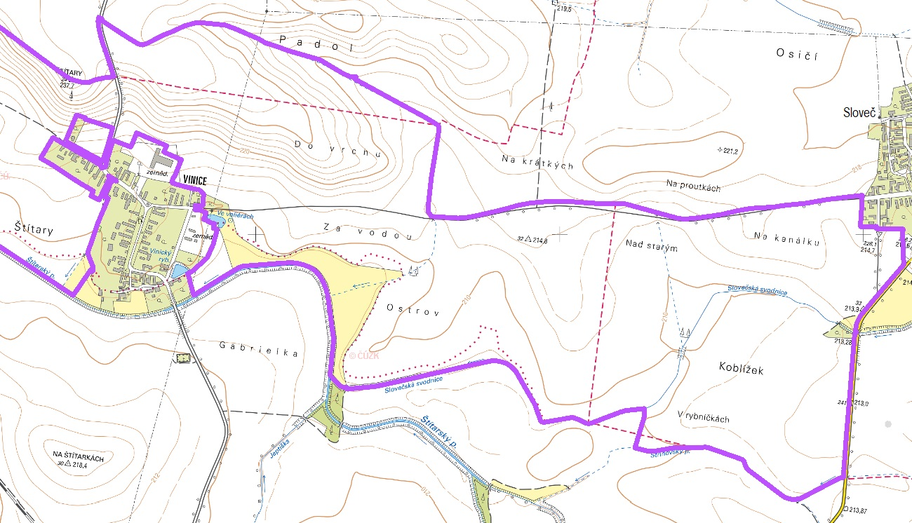
KoPÚ Vinice – k.ú. Záhornice u Městce Králové, k.ú. Vinice u Městce Králové

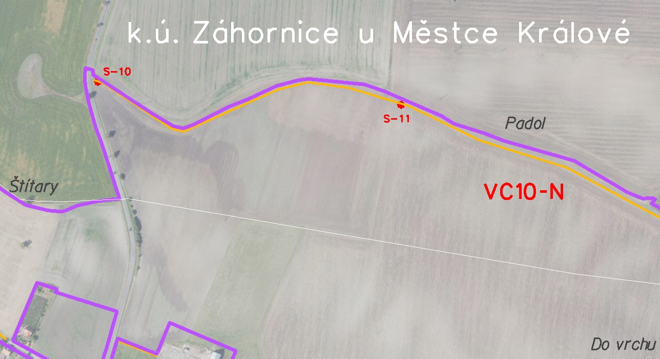
Podrobný zákres sondy S-10 a S-11
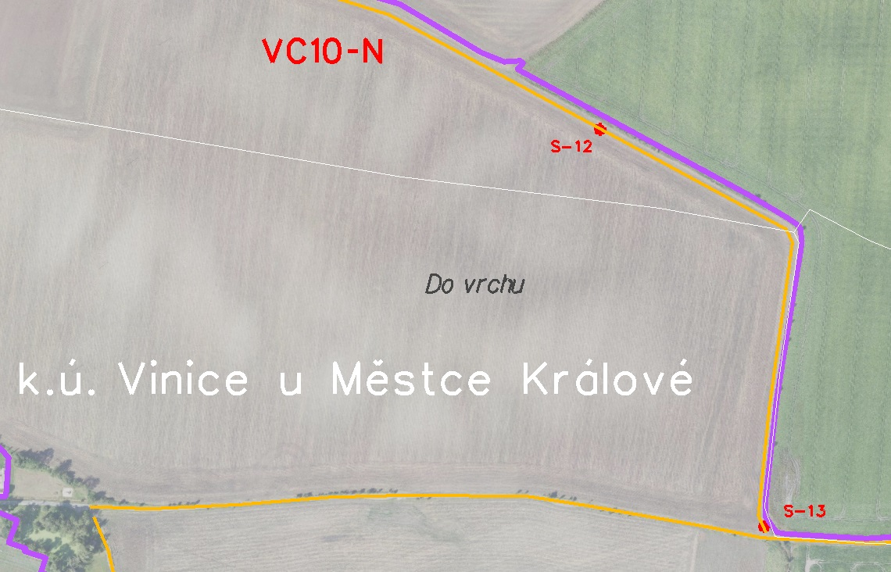
Podrobný zákres sondy S-12 a S-13

2. Lokalita „Ostrov“ - záměr novostavba VC11-N a propustku P17, SONDA S-14 a S15

S-14 (cesta): souřadnice
x: -678280.107, y: -1035955.990
S15 (cesta, propustek):
x: -678195.593, y: -1036416.234

KoPÚ Vinice – k.ú. Vinice u Městce Králové, k.ú. Městec Králové

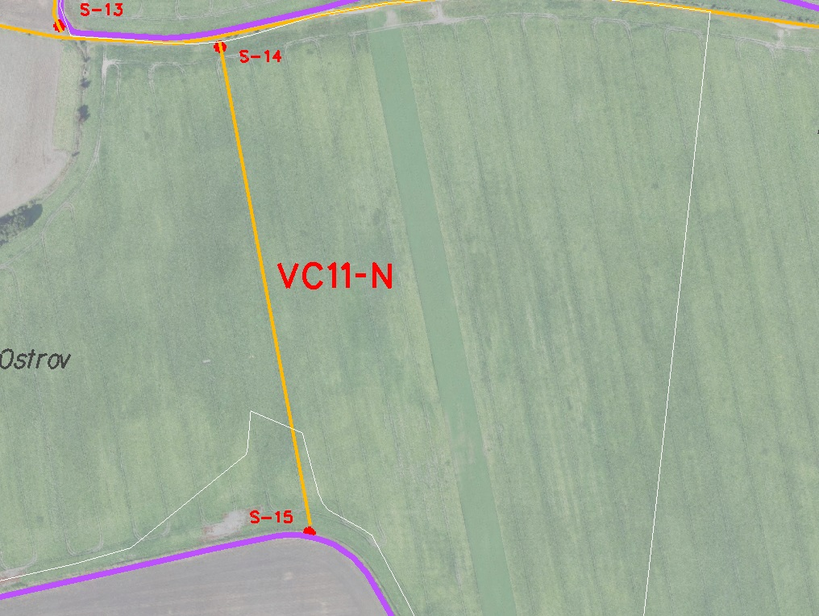
Podrobný zákres sondy S-14 a S-15

3. Lokalita „Koblížek“ – záměr novostavba VC2-N, SONDA S-16 až S18

S-16 (cesta): souřadnice
x: -677015.078, y: -1036278.960
S17 (cesta):
x: -677418.032, y: -1036542.270
S18 (cesta)
x: -677743.840, y: -1036694.761
KoPÚ Vinice – k.ú. Sloveč

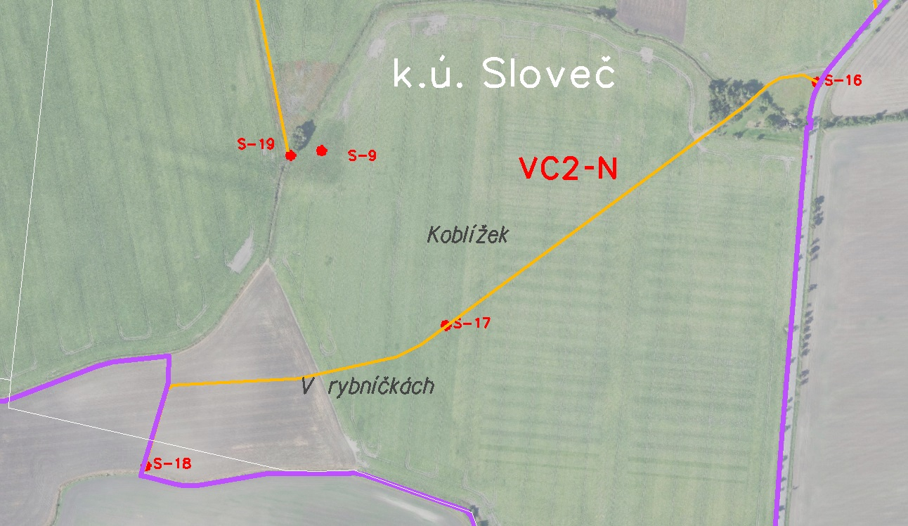
Podrobný zákres sondy S-16 až S-18.

4. Lokalita „Koblížek“ - záměr novostavba propustku P16, SONDA S-19

S-19 (propustek): souřadnice
x: -677587.045, y: -1036358.136

KoPÚ Vinice – k.ú. Sloveč

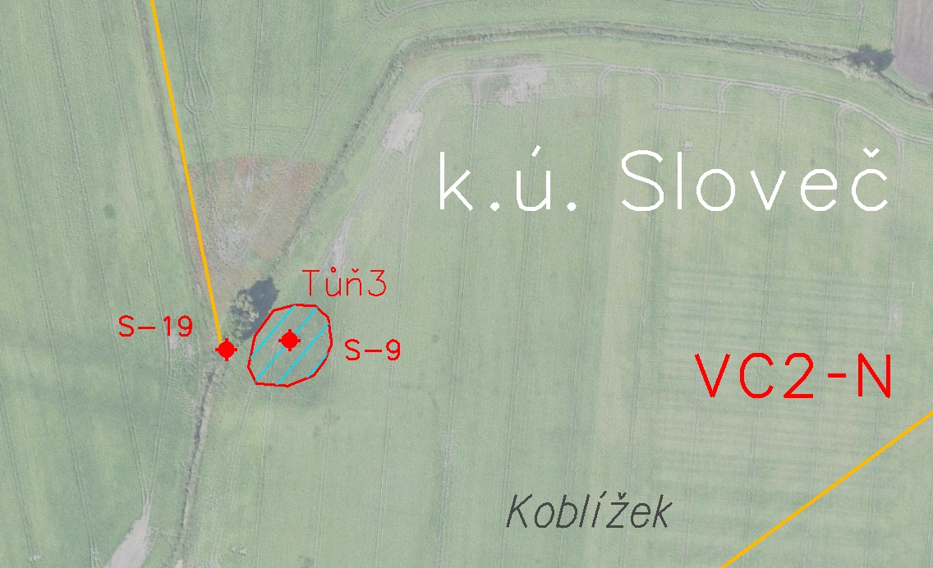
Podrobný zákres sondy S-19

